**Diplomatura de estudio de Project Management**

**Trabajo aplicativo N°1**

Línea base del alcance

**Nombre del curso:**

Dominio planificación

**Integrantes:**

Aldo Chavez Toledo

Fabián Gallo Chuquiyuri

Luis Alberto Rojas Crisóstomo

Yhony Erick Mendoza Icarayme

1. **de mayo del 2023**

Si bien el proyecto tiene un enfoque adaptativo, para la entrega del presente trabajo se mostrará como lo abordaríamos con entregas predictivas, es decir, plantearemos ambos tipos de entrega para el mismo proyecto.

# Descripción del proyecto

* Proyecto: Automatización del proceso de vacaciones
* El producto: Se desarrollará un software para la gestión de vacaciones el cual estará integrado en el intranet de la empresa para que los colaboradores puedan solicitar sus vacaciones y los jefes puedan gestionar las solicitudes de vacaciones de manera más eficiente. El sistema permitirá configurar las políticas de vacaciones de la empresa y validará su cumplimiento, mostrando el estado de las solicitudes a los colaboradores y enviándoles notificaciones automáticas sobre el progreso de estas. El sistema de vacaciones también incluirá una interfaz para que los colaboradores puedan firmar la documentación con una firma electrónica.

# Entregas predictivas

1. Enunciado del alcance del proyecto
2. Descripción del alcance del producto:

El producto final es un software para la gestión de las vacaciones de los colaboradores la empresa. Para ello se desarrollará el portal del colaborador (intranet), donde se integrará con el sistema de planillas y se programará el nuevo proceso de vacaciones.

En el intranet, el colaborador podrá solicitar sus vacaciones, ver el estado de estas, firmar electrónicamente los formatos y recibir notificaciones automáticas sobre el progreso de sus solicitudes.

El jefe podrá gestionar las vacaciones de sus equipos, descargar reportes y configurar las reglas que deben cumplir las solicitudes de vacaciones.

El lenguaje de programación a utilizar debe ser PHP (Laravel), JavaScript, API Rest en C# con base de datos Microsoft SQL Server. El sistema debe ser responsive y multinavegador.

El proyecto debe ser finalizado para octubre del 2023 y debe respetar el presupuesto establecido de S/.150 000.

1. Criterios de aceptación
   * Respetar el look and feel de la empresa.
   * Responsive y multinavegador.
   * Velocidad de procesamiento máxima con 100 usuarios conectados menos a 1.2 segundos.
   * Las solicitudes de vacaciones deben cumplir con las políticas de la empresa.
   * Los usuarios podrán solicitar sus vacaciones y realizar el seguimiento de las mismas.
   * Los jefes podrán cargar masivamente las vacaciones de sus equipos y podrán aprobar las solicitudes que ingresen.
   * Los reportes deben cumplir con las especificaciones.
   * Los documentos de vacaciones deben ser firmado electrónicamente y almacenados en los servidores de la empresa.
   * Cumplir con las especificaciones de seguridad brindadas por el área de TI.
2. Entregables
   * Definición de requerimientos específicos
   * Kick Off
   * Plan de animaciones
   * Flujo de pantallas
   * Estructura de contenido
   * Optimización de la accesibilidad
   * APIs
   * Memoria descriptiva de atributos y lógica del proceso de vacaciones
   * Modelamiento de base de datos
   * Desarrollo de lógicas del proceso de vacaciones
   * Memoria descriptiva de atributos y lógicas de los documentos de vacaciones
   * Desarrollo de autentificación de firmas digitales
   * Desarrollo de generación de documentos de vacaciones
   * Pruebas de aceptación en simulador
   * Pruebas de aceptación en servidores en la nube
   * Pruebas de integración con otros módulos
   * Entrega de reporte de pruebas
   * Levantamiento de observaciones
   * Fin del proyecto
3. Exclusiones del proyecto
   * Se excluye del proyecto el desarrollo de aplicativo móvil para celulares (apps).
4. Restricciones
   * No se puede exceder del plazo y presupuesto asignado.
5. Supuestos
   * La tecnología para el desarrollo web no va a variar en los siguientes 2 años.
   * El equipo de desarrollo tiene experiencia y conocimientos técnicos adecuados para desarrollar el software.
   * Todos los trabajadores saben el correo electrónico.
6. EDT del proyecto

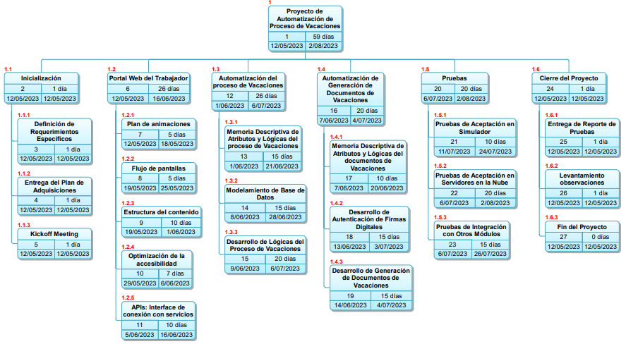

1. Diccionario de la EDT

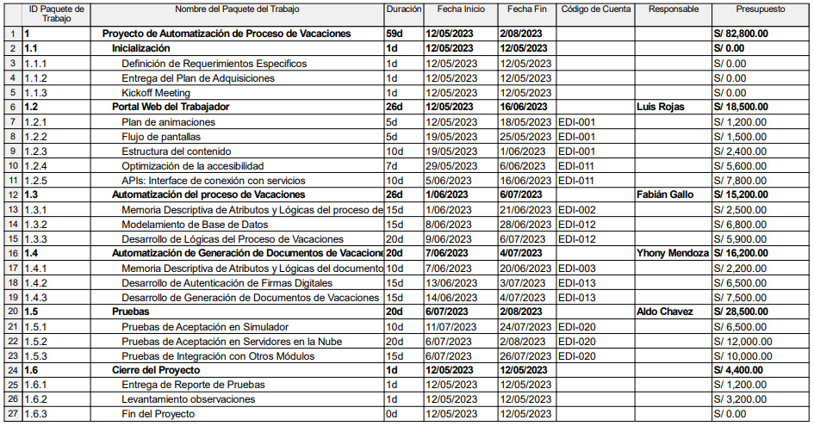

# Entregas adaptativas

Las historias de usuario son las siguientes:

1. Creación del portal del colaborador

|  |  |
| --- | --- |
| Como: | Gerente de GDH |
| Quiero: | Un portal para todos los colaboradores de la empresa (intranet) |
| Para: | Que puedan gestionar sus vacaciones, descargar sus documentos, etc. |

1. Nivel de seguridad de las contraseñas

|  |  |
| --- | --- |
| Como: | Analista de TI |
| Quiero: | Un nivel de seguridad en las contraseñas del intranet |
| Para: | Proteger la data sensible que se muestra en este |

1. Árbol de navegación

|  |  |
| --- | --- |
| Como: | Analista de GDH |
| Quiero: | Que el intranet tenga el siguiente árbol de navegación |
| Para: | Dividir el proceso en diferentes secciones según tipos de usuarios |

1. Reporte de vacaciones por trabajador

|  |  |
| --- | --- |
| Como: | Analista de GDH |
| Quiero: | Descargar del intranet el reporte de vacaciones por trabajador |
| Para: | Llevar el control de los días de vacaciones acumuladas por trabajador |

1. Reporte de solicitud de vacaciones

|  |  |
| --- | --- |
| Como: | Analista de GDH |
| Quiero: | Descargar del intranet el reporte de solicitud de vacaciones |
| Para: | Inspeccionar que las solicitudes de vacaciones cumplan con las políticas de la empresa |

1. Subproceso de notificación

|  |  |
| --- | --- |
| Como: | Analista de GDH |
| Quiero: | Que el intranet notifique a los usuarios los cambios de estado en sus solicitudes de vacaciones |
| Para: | Que estén informados del estado de sus solicitudes |

1. Subproceso de firma del documento “Acuerdo de adelanto de vacaciones

|  |  |
| --- | --- |
| Como: | Analista de GDH |
| Quiero: | Que los trabajadores firmen electrónicamente el “Acuerdo de adelanto de vacaciones” |
| Para: | Digitalizar el proceso y no tener que guardar evidencias físicas |

1. Subproceso de solicitud de vacaciones

|  |  |
| --- | --- |
| Como: | Analista de GDH |
| Quiero: | Que los colaboradores soliciten sus vacaciones a través del intranet |
| Para: | Llevar el control a través del sistema y este pueda validar el cumplimiento de las políticas de la empresa |

1. Subproceso de carga masiva de configuración por trabajador

|  |  |
| --- | --- |
| Como: | Analista de GDH |
| Quiero: | Poder cargar masivamente la configuración de cada trabajador para el proceso de vacaciones |
| Para: | Ahorrar tiempo de estar configurando individualmente cada colaborador |

1. Subproceso de carga masiva de solicitud de vacaciones

|  |  |
| --- | --- |
| Como: | Jefe comercial |
| Quiero: | Poder cargar masivamente las vacaciones de mi equipo al sistema |
| Para: | Que el sistema valide el cumplimiento de las políticas de la empresa |

1. Subproceso de aprobación de solicitud de vacaciones

|  |  |
| --- | --- |
| Como: | Analista de GDH |
| Quiero: | Que los jefes aprueben las vacaciones de sus equipos desde el intranet |
| Para: | Un mejor control del proceso y una trazabilidad de punta a punta |

1. Subproceso de reprogramación de vacaciones

|  |  |
| --- | --- |
| Como: | Analista de GDH |
| Quiero: | Que la reprogramación de vacaciones se realice desde el intranet |
| Para: | Que el sistema valide el cumplimiento de las políticas que se deben cumplir para poder reprogramar vacaciones y no afecte a la empresa |

1. Subproceso de anulación de vacaciones

|  |  |
| --- | --- |
| Como: | Analista de GDH |
| Quiero: | Que el intranet tenga un proceso que permita anular la solicitud de vacaciones con acceso restringido |
| Para: | Que solo usuarios con permisos especiales puedan anularlas en casos excepcionales |

1. Subproceso de firma del documento “Solicitud de vacaciones”

|  |  |
| --- | --- |
| Como: | Analista de GDH |
| Quiero: | Que los trabajadores firmen electrónicamente la “Solicitud de vacaciones” |
| Para: | Digitalizar el proceso y no tener que guardar evidencias físicas |

1. Subproceso de pago de vacaciones

|  |  |
| --- | --- |
| Como: | Analista de GDH |
| Quiero: | Modificar el proceso de pago de vacaciones |
| Para: | Automatizar actividades y realizar cambios de estado dentro del proceso de vacaciones |

1. Subproceso de delegación de permisos de aprobación de vacaciones

|  |  |
| --- | --- |
| Como: | Analista de GDH |
| Quiero: | Qué si un jefe sale de vacaciones o licencia, otro pueda reemplazarlo dentro del proceso de vacaciones según parámetros configurables |
| Para: | No interrumpir el proceso |

1. Subproceso de eliminación de cesados

|  |  |
| --- | --- |
| Como: | Analista de GDH |
| Quiero: | Qué si un colaborador cesa, el intranet rechace sus solicitudes de vacaciones automáticamente |
| Para: | Que salga del workflow y reducir operativa manual |